地球自转的地理意义
高二地理备课组复习目标：
- 知道地球自转的方向、周期和速度。
- 了解昼夜更替，能够熟练判读晨昏线。
- 理解地方时产生的原因，能够进行简单的区时计算。
课前学习：
概念区分
- 自转真正周期与昼夜交替周期

- 自转角速度与线速度

- 昼夜现象与昼夜交替

- 晨线与昏线

- 地方时与区时

课堂探究：
一、地球的自转的一般特点
1、方向：（在以下图中绘出）
N
S

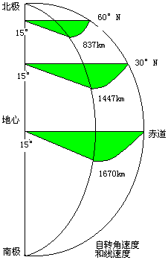
2、速度：
（1）若某地自转线速度为1400km/h，则该地在 度附近。
（2）若某区域越向北自转线速度越大，则该区域在 半球。
（3）同一纬度,地势越高，线速度越 （大、小）。
（4）同步卫星的线速度 （<、=、>）地面对应点的线速度，角速度 （<、=、>）地面对应点的线速度
（5）考虑地球自转线速度，卫星发射地点的
选择 （高纬、低纬）向东发射，可获得较大初速度节省原料。
二、地球自转的地理意义
1、昼夜交替
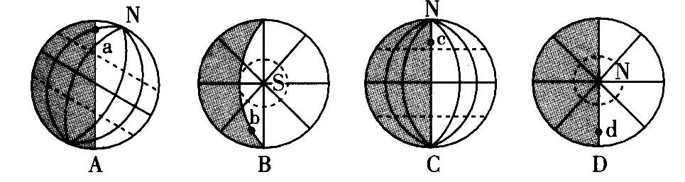
（1）在下面四幅图的a、b、c、d四点中，处于黄昏的是 （ ）

[来源:学§科§网]

（2）如果用a表示晨线，b表示昏线，下图中表示正确的是（ ）
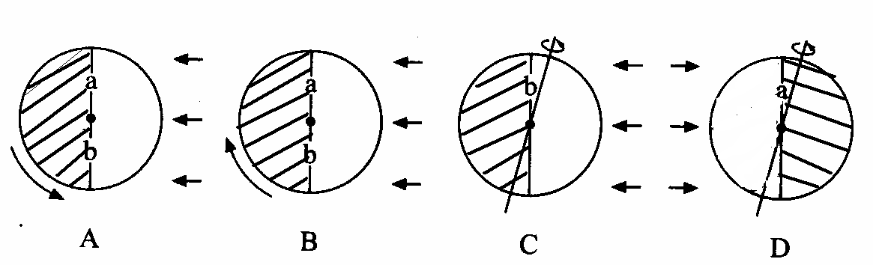
2、时区和区时
（1）时区划分：全球分为_________个时区，每个时区跨经度_________度
……
……
180°
180°
15°E
0°
30°E
15°W
30°W

（2）区时
各时区都以本时区_____________________的地方时，作为本个时区区的区时。
特别计时法：我国“北京时间”是指_________________________________。
计算1：已知东二区的区时为11时，那么东8区、西6区的区时分别是几时？

计算2：某人于北京时间9月20日8时从上海乘飞机至纽约，飞行了10小时，到达时纽约(西五区)时间是几点？

计算3：已知北京时间为9月23日10时，则东、西十二区的时间是多少？

（3）国际日界线
原则上以__________________作为地球上“今天”和“昨天”的分界线，地球上新的一天从_________________开始。
3、沿地表水平运动物体的偏移
（1）原因：_____________________________ _。
（2）规律：北半球向_______偏，南半球向_______偏，赤道上_________。

请绘出下图中水平运动物体的偏转方向

赤 道
N
S

课堂巩固
1．下列有关地球自转方向的图示，正确的是
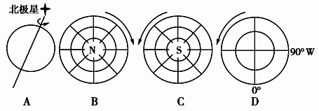

2．北京和上海两地的自转角速度和线速度比较，正确的是
A．两地的自转角速度和线速度都相同 B．两地的自转角速度和线速度都不同
C．线速度相同，角速度北京大于上海 D．角速度相同，线速度北京小于上海
3．昼夜更替产生的原因与下列哪些因素有关
①地球自身不发光也不透明 ②地球是宇宙中唯一有生命存在的天体
③地球不停地自西向东自转 ④地球体积与质量适中
A．①③ B．①④ C．②③ D．②④
4．计算：求下面两图中ABCDE各点的地方时
